TRƯỜNG ĐẠI HỌC GIAO THÔNG VẬN TẢI TP. HỒ CHÍ MINH
VIỆN CÔNG NGHỆ THÔNG TIN và ĐIỆN, ĐIỆN TỬ



BÁO CÁO GIỮA KỲ

Tên đề tài:
Xây dựng ứng dụng truyền thông giọng nói (Voice Chat) Client-Server qua giao thức TCP

GVBM: Bùi Dương Thế
Sinh viên thưc hiện: NHÓM 21

- Đoàn Quốc Hiếu - 060201000315
- Phạm Nguyên Minh Hiếu - 080202005208

Thành phố Hồ Chí Minh, ngày 29 tháng 1 năm 2026
BẢNG PHÂN CÔNG LÀM VIỆC NHÓM
STT | HỌ VÀ TÊN | CÔNG VIỆC | ĐÁNH GIÁ
1 | Đoàn Quốc Hiếu | Lên ý tưởng, viết code, viết báo cáo, làm powerpoin. | 100%
2 | Phạm Nguyên Minh Hiếu | Lên ý tưởng, viết code, viết báo cáo, làm powerpoin. | 100%

MỤC LỤC

CHƯƠNG I. MỞ ĐẦU 4
1.1. Lý do chọn đề tài 4
1.2. Mục tiêu đề tài 5
1.2.1. Mục tiêu tổng quát 5
1.2.2. Mục tiêu cụ thể 5
1.3. Đối tượng và phạm vi nghiêm cứu 6
1.3.1. Đối tượng nghiêm cứu 6
1.3.2. Phạm vi nghiêm cứu 6
1.4. Ý nghĩa đề tài 7
CHƯƠNG 2. PHÂN TÍCH VÀ THIẾT KẾ HỆ THỐNG 8
2.1. Tổng quan hệ thống 8
2.1.1. Mục đích xây dựng hệ thống 8
2.1.2. Mô hình hoạt động tổng quát 8
2.2. Kiến trúc Client – Server của hệ thống 8
2.3. Phân tích chức năng hệ thống 9
2.3.1. Chức năng của Server 9
2.3.2. Chức năng của Client 9
2.4. Luồng hoạt động của hệ thống 9
2.4.1. Quy trình kết nối 9
2.4.2. Quy trình truyền thông giọng nói 10
2.5. Môi trường triển khai và Tính bảo mật 12
2.6. Công cụ và phầm mềm phát triển hệ thống 12
CHƯƠNG 3. MÔI TRƯỜNG CÀI ĐẶT VÀ TRIỂN KHAI 13
3.1. Môi trường cài đặt và triển khai 13
3.1.1. Phần cứng 13
3.1.2. Phần mềm 13
3.2. Cài đặt chương trình Server 13
3.2.1. Chức năng chính của Server 13
3.2.2. Cách vận hành của Server 13
3.3. Cài đặt chương trình Client 14
3.3.1. Chức năng chính của Client 14
3.3.2. Các bước sử dụng chương trình Client 14
3.4. Chạy thử nghiệm hệ thống 15
3.4.1. Mô tả quá trình thử nghiệm 15
3.4.2. Kết quả thử nghiệm 15
3.5. Đánh giá kết quả đạt được 16
3.6. Quản lý mã nguồn và làm việc nhóm 16
CHƯƠNG 4. THỰC NGHIỆM, ĐÁNH GIÁ VÀ HƯỚNG PHÁT TRIỂN 18
4.1. Thực nghiệm hệ thống 18
4.1.1. Môi trường thực nghiệm 18
4.1.2. Kịch bản thực nghiệm 18
4.2. Kinh nghiệm rút ra trong quá trình thực hiện 19
4.3. Kết quả đạt được 19
4.4. Kết quả chưa đạt được 20
4.5. Hướng phát triển 20
4.6. Tài liệu tham khảo 20

CHƯƠNG I. MỞ ĐẦU

Lý do chọn đề tài
Trong môi trường vận hành của các tổ chức hiện nay, việc kết nối và trao đổi thông tin không còn chỉ dừng lại ở văn bản hay thư điện tử, mà đã bước sang kỷ nguyên của sự tương tác tức thời. Trong đó, truyền thông giọng nói (Voice Chat) theo thời gian thực đóng vai trò quan trọng, giúp nâng cao hiệu suất làm việc nhóm và rút ngắn thời gian xử lý các vấn đề phát sinh trong doanh nghiệp.
Thực tế cho thấy, mặc dù trên thị trường hiện nay tồn tại nhiều ứng dụng Voice Chat phổ biến, nhưng phần lớn các giải pháp này đều hoạt động dựa trên nền tảng Cloud quốc tế. Điều này dẫn đến nhiều hạn chế như sự phụ thuộc vào kết nối Internet, khó khăn trong việc kiểm soát dữ liệu nội bộ, cũng như gây lãng phí tài nguyên hệ thống đối với những nhu cầu đàm thoại đơn giản trong mạng nội bộ.
Với vai trò là những người trực tiếp nghiên cứu và triển khai, chúng tôi nhận thấy rằng các doanh nghiệp nội bộ cũng như các cơ sở đào tạo nghề đang rất cần một giải pháp Voice Chat đáp ứng các tiêu chí: độc lập – ổn định – bảo mật cao. Giải pháp này cần có khả năng hoạt động hiệu quả trong môi trường mạng nội bộ, dễ triển khai và phù hợp với hạ tầng sẵn có.
Xuất phát ừ nhu cầu thực tiễn đó, nhóm chúng tôi đã lựa chọn thực hiện đề tài “Xây dựng ứng dụng truyền thông giọng nói (Voice Chat) Client – Server qua giao thức TCP”. Đề tài không chỉ nhằm hoàn thành yêu cầu học tập, mà còn là cơ hội để nhóm áp dụng kiến thức lập trình mạng vào một bài toán thực tế, có tính ứng dụng cao.

Mục tiêu đề tài

1.2.1. Mục tiêu tổng quát
Mục tiêu của đề tài là xây dựng một ứng dụng truyền thông giọng nói theo mô hình Client – Server, cho phép các máy trạm trong cùng mạng nội bộ có thể giao tiếp với nhau bằng giọng nói theo thời gian thực, đảm bảo tính ổn định và độ tin cậy trong quá trình truyền dữ liệu.

1.2.2. Mục tiêu cụ thể
Để đạt được mục tiêu tổng quát trên, nhóm chúng tôi tập trung thực hiện các mục tiêu cụ thể sau:
- Nghiên cứu mô hình truyền thông Client – Server trong lập trình mạng
- Tìm hiểu và ứng dụng giao thức TCP trong việc truyền dữ liệu âm thanh
- Xây dựng chương trình Server có khả năng quản lý kết nối của nhiều Client
- Xây dựng chương trình Client có chức năng thu và phát âm thanh theo thời gian thực
- Đảm bảo hệ thống hoạt động ổn định và có độ trễ thấp trong môi trường mạng LAN
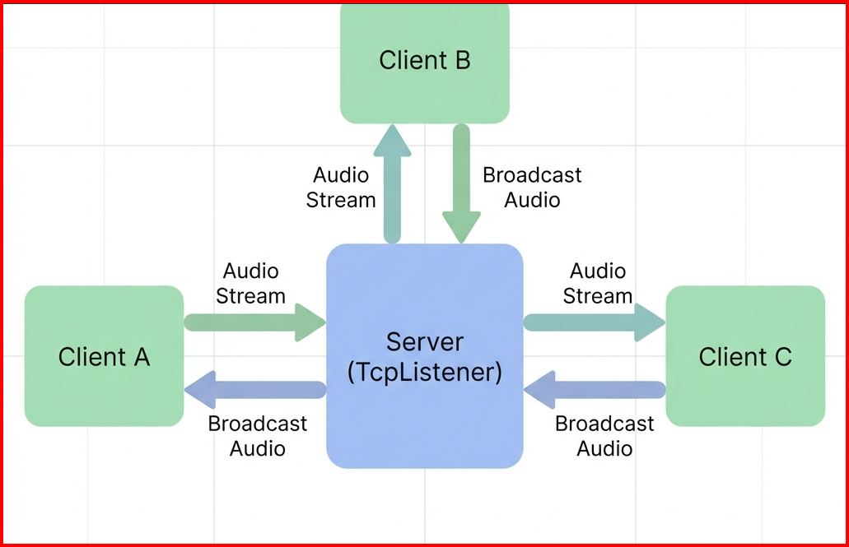
Hình 1.1: Sơ đồ mô hình Client – Server của hệ thống Voice Chat

Đối tượng và phạm vi nghiêm cứu

1.3.1. Đối tượng nghiêm cứu
Nhóm tập trung nghiêm cưu các nội dung sau:
- Kỹ thuật lập trình Socket trong truyền thông mạng.
- Cơ chế truyền dữ liệu âm thanh dạng nhị phân qua giao thức TCP.
- Mô hình hoạt động của hệ thống Voice Chat theo kiến trúc Client – Sever.

1.3.2. Phạm vi nghiêm cứu
Phạm vi nghiêm cứu đè tài của nhóm được giơi hạn như sau:
- Ứng dụng được triển khai và thử nghiệm trong môi trường mạng nội bộ (LAN hoặc VPN)
- Hệ thống tập trung vào chức năng truyền thông giọng nói theo thời gian thực
- Chưa nghiên cứu và triển khai các chức năng nâng cao như Video Call hoặc mạng xã hội

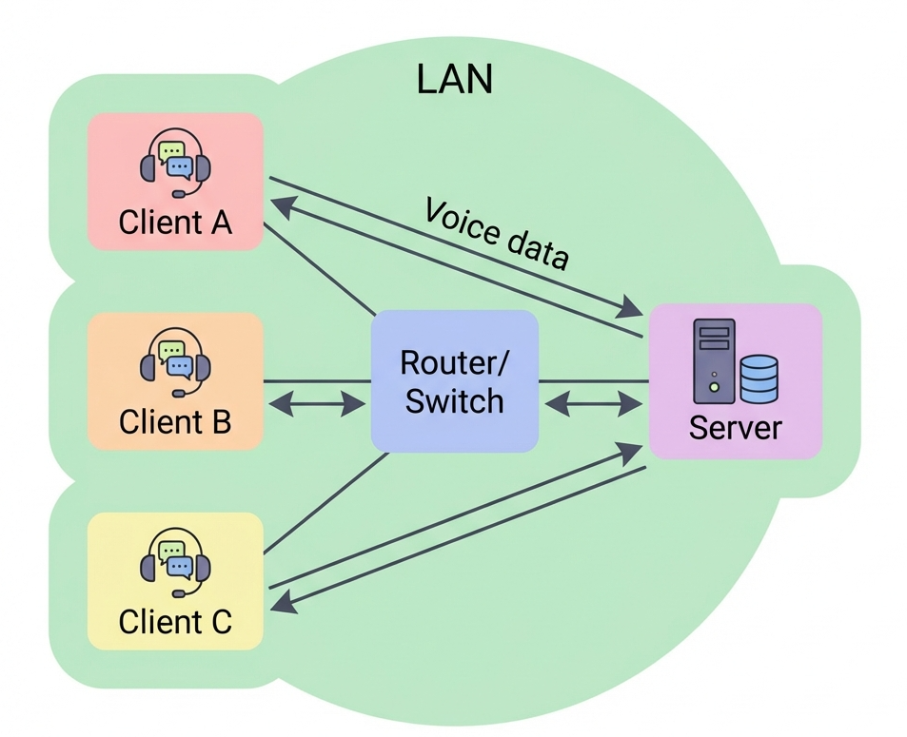
Hình 1.2: Phạm vi hoạt động của hệ thống trong mạng LAN

Ý nghĩa đề tài
Đề tài giúp nhóm chúng tôi củng cố và vận dụng kiến thức về lập trình mạng, đặc biệt là kỹ thuật sử dụng Socket và giao thức TCP trong truyền dữ liệu thời gian thực, đồng thời nâng cao khả năng xử lý dữ liệu âm thanh trong các ứng dụng mạng.
Kết quả nghiên cứu có thể được áp dụng trong việc xây dựng các hệ thống liên lạc nội bộ bằng giọng nói trong môi trường mạng cục bộ, góp phần nâng cao hiệu quả trao đổi thông tin và làm cơ sở cho việc phát triển các ứng dụng truyền thông trong tương lai

CHƯƠNG 2. PHÂN TÍCH VÀ THIẾT KẾ HỆ THỐNG

2.1. Tổng quan hệ thống

2.1.1. Mục đích xây dựng hệ thống
Hệ thống Voice Chat được xây dựng theo mô hình Client – Server, trong đó Server đóng vai trò trung tâm quản lý kết nối và truyền dữ liệu giọng nói giữa các Client. Các Client trong cùng mạng nội bộ có thể giao tiếp với nhau thông qua Server mà không cần kết nối Internet, giúp đảm bảo tính riêng tư và tiết kiệm băng thông quốc tế cho doanh nghiệp.

2.1.2. Mô hình hoạt động tổng quát
Hệ thống hoạt động theo mô hình Client – Server, trong đó Server đóng vai trò trung tâm tiếp nhận và phân phối dữ liệu âm thanh giữa các Client. Các Client trong cùng mạng LAN gửi dữ liệu giọng nói lên Server, sau đó Server thực hiện phát lại dữ liệu này đến các Client còn lại.

2.2. Kiến trúc Client – Server của hệ thống
Hệ thống Voice Chat được thiết kế theo kiến trúc Client – Server, bao gồm hai thành phần chính là Server và các Client, được kết nối với nhau thông qua mạng LAN.
Server đóng vai trò là trung tâm xử lý và phân phối dữ liệu, trong khi các Client là các thiết bị đầu cuối của người dùng. Toàn bộ dữ liệu âm thanh từ Client đều được gửi về Server trước khi phân phối lại cho các Client khác.
Kiến trúc này giúp hệ thống hoạt động ổn định, dễ quản lý kết nối và phù hợp với mô hình truyền thông giọng nói trong mạng nội bộ.
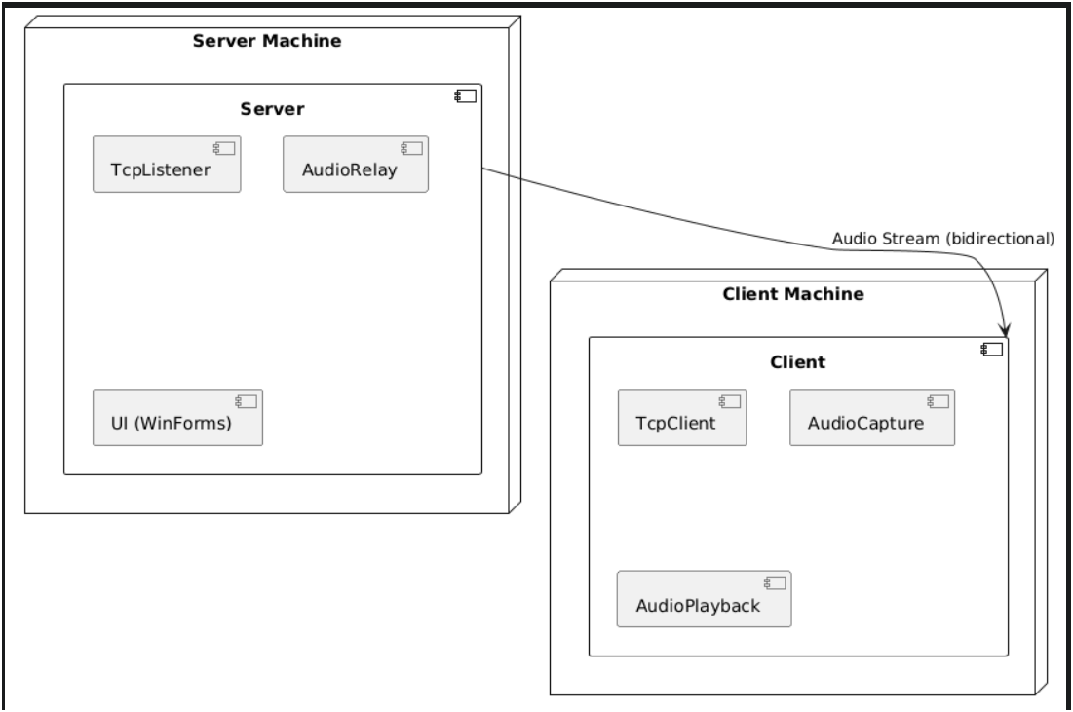
Hình 2.2: Kiến trúc tổng thể hệ thống Voice Chat theo mô hình Client – Server

2.3. Phân tích chức năng hệ thống

2.3.1. Chức năng của Server
- Quản lý kết nối nhiều Client cùng lúc
- Lắng nghe và chấp nhận kết nối từ nhiều Client cùng lúc
- Nhận và xử lý luồng dữ liệu âm thanh
- Phân phối dữ liệu âm thanh đến các Client còn lại
- Duy trì kết nối ổn định trong suốt quá trình hoạt động

2.3.2. Chức năng của Client
- Kết nối đến Server thông qua địa chỉ IP và cổng
- Thu và phát âm thanh theo thời gian thực
- Gửi dữ liệu âm thanh liên tục đến Server
- Nhận dữ liệu âm thanh từ Server để phát cho người dùng

2.4. Luồng hoạt động của hệ thống

2.4.1. Quy trình kết nối
Quy trình kết nối của hệ thống diễn ra như sau:
- Server được khởi động và bắt đầu lắng nghe kết nối
- Client khởi động và gửi yêu cầu kết nối đến Server
- Server chấp nhận kết nối và đưa Client vào danh sách quản lý
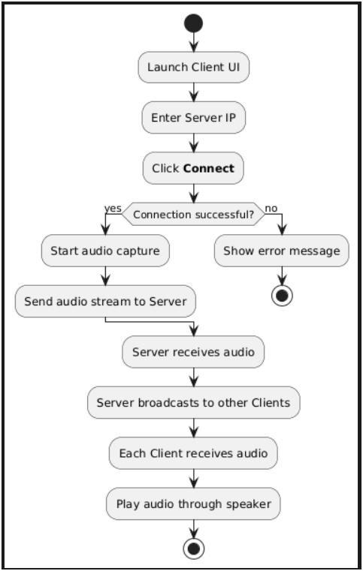
Hình 2.3: Lưu đồ quy trình kết nối Client – Server

2.4.2. Quy trình truyền thông giọng nói
Sau khi kết nối thành công:
- Client thu âm giọng nói từ microphone
- Dữ liệu âm thanh được gửi đến Server
- Server nhận dữ liệu và phát lại cho các Client khác
- Client nhận dữ liệu và phát âm thanh ra loa
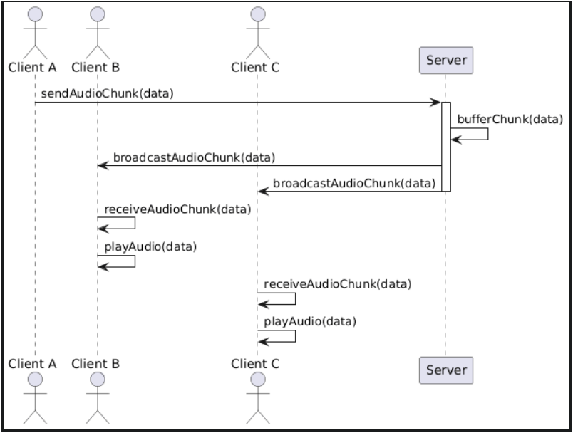
Hình 2.4: Trình tự truyền dữ liệu âm thanh trong hệ thống Voice Chat
- Pseudo code Server nhận & broadcast audio
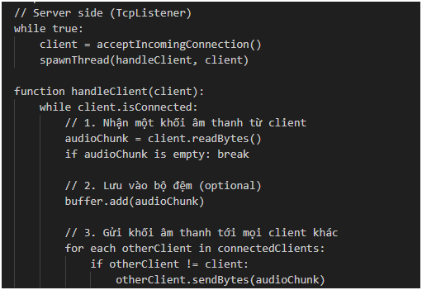
- Pseudo code Client thu & gửi audio
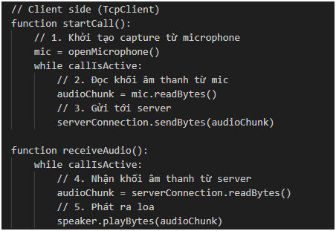

2.5. Môi trường triển khai và Tính bảo mật
Hệ thống được triển khai trong môi trường mạng LAN, sử dụng hạ tầng sẵn có như Router hoặc Switch nội bộ. Việc giới hạn hoạt động trong mạng LAN mang lại nhiều lợi ích:
- Không phụ thuộc vào Internet
- Độ trễ truyền âm thanh thấp
- Dữ liệu không rời khỏi mạng nội bộ, giảm rủi ro rò rỉ thông tin

2.6. Công cụ và phầm mềm phát triển hệ thống
Hệ thống được phát triển bằng các công cụ sau:
- Visual Studio 2022: môi trường lập trình
- .NET SDK: nền tảng phát triển ứng dụng
- NAudio: xử lý thu và phát âm thanh
- WinForms Designer: thiết kế giao diện
- GitHub: quản lý mã nguồn và lịch sử đóng góp
- Visual Studio Debugger: kiểm thử và debug chương trình

CHƯƠNG 3. MÔI TRƯỜNG CÀI ĐẶT VÀ TRIỂN KHAI

3.1. Môi trường cài đặt và triển khai
Hệ thống Voice Chat được cài đặt, triển khai và thử nghiệm trong môi trường mạng nội bộ (LAN). Việc triển khai trong LAN giúp đảm bảo độ trễ thấp, tính ổn định cao và không phụ thuộc vào kết nối Internet bên ngoài.

3.1.1. Phần cứng
- Máy tính chạy Server: 01 máy
- Máy tính Client: từ 02 máy trở lên
- Thiết bị mạng: Router hoặc Switch
- Microphone và loa/tai nghe cho mỗi Client

3.1.2. Phần mềm
- Hệ điều hành: Windows 10/11 (64-bit)
- Môi trường phát triển: Visual Studio 2022
- Nền tảng: .NET
- Thư viện xử lý âm thanh: Naudio
- Công cụ quản lý mã nguồn: Git, GitHub

3.2. Cài đặt chương trình Server
Chương trình Server đóng vai trò trung tâm trong hệ thống Voice Chat, chịu trách nhiệm tiếp nhận kết nối từ các Client và phân phối dữ liệu âm thanh giữa các Client với nhau.

3.2.1. Chức năng chính của Server
- Lắng nghe và chấp nhận kết nối từ nhiều Client thông qua TcpListener
- Quản lý danh sách các Client đang kết nối
- Nhận luồng dữ liệu âm thanh từ Client
- Phát (broadcast) dữ liệu âm thanh đến các Client còn lại
- Duy trì kết nối ổn định trong suốt quá trình hoạt động

3.2.2. Cách vận hành của Server
- Khởi động chương trình Server
- Mở cổng mạng và bắt đầu lắng nghe kết nối
- Khi Client kết nối, Server tiếp nhận và lưu thông tin Client
- Server liên tục nhận dữ liệu âm thanh từ Client
- Dữ liệu âm thanh được phân phối lại cho các Client khác theo thời gian thực
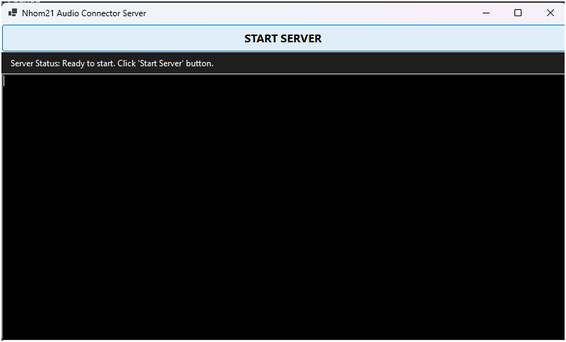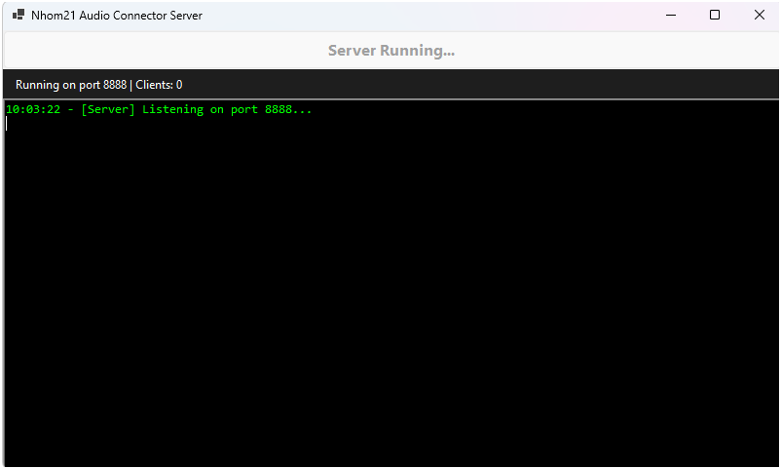
Hình 3.1: Giao diện chương trình Server khi đang hoạt động

3.3. Cài đặt chương trình Client
Chương trình Client được cài đặt trên máy người dùng, cho phép người dùng tham gia vào hệ thống Voice Chat và giao tiếp bằng giọng nói với các Client khác.

3.3.1. Chức năng chính của Client
- Kết nối đến Server thông qua địa chỉ IP và cổng
- Thu âm giọng nói từ microphone bằng thư viện NAudio
- Gửi dữ liệu âm thanh lên Server
- Nhận dữ liệu âm thanh từ Server
- Phát âm thanh ra loa hoặc tai nghe của người dùng

3.3.2. Các bước sử dụng chương trình Client
- Khởi động chương trình Client
- Nhập địa chỉ IP và cổng của Server
- Nhấn nút kết nối
- Bắt đầu nói để gửi dữ liệu âm thanh
- Nghe âm thanh phát ra từ các Client khác
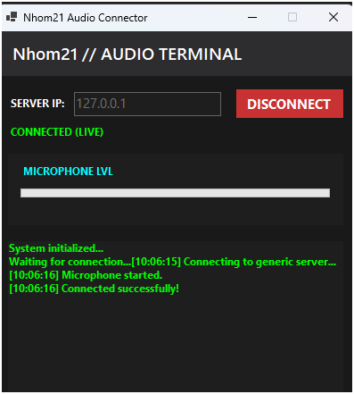
Hình 3.2: Giao diện chương trình Client

3.4. Chạy thử nghiệm hệ thống
Sau khi hoàn tất cài đặt Server và Client, hệ thống được chạy thử nghiệm với nhiều Client kết nối đồng thời trong cùng mạng LAN.

3.4.1. Mô tả quá trình thử nghiệm
- Server được khởi động trước
- Các Client lần lượt kết nối đến Server
- Người dùng trên các Client thực hiện giao tiếp bằng giọng nói
- Server nhận và phân phối dữ liệu âm thanh liên tục

3.4.2. Kết quả thử nghiệm
- Các Client kết nối thành công
- Âm thanh được truyền theo thời gian thực
- Độ trễ thấp, âm thanh rõ ràng
- Không xảy ra lỗi nghiêm trọng trong quá trình chạy
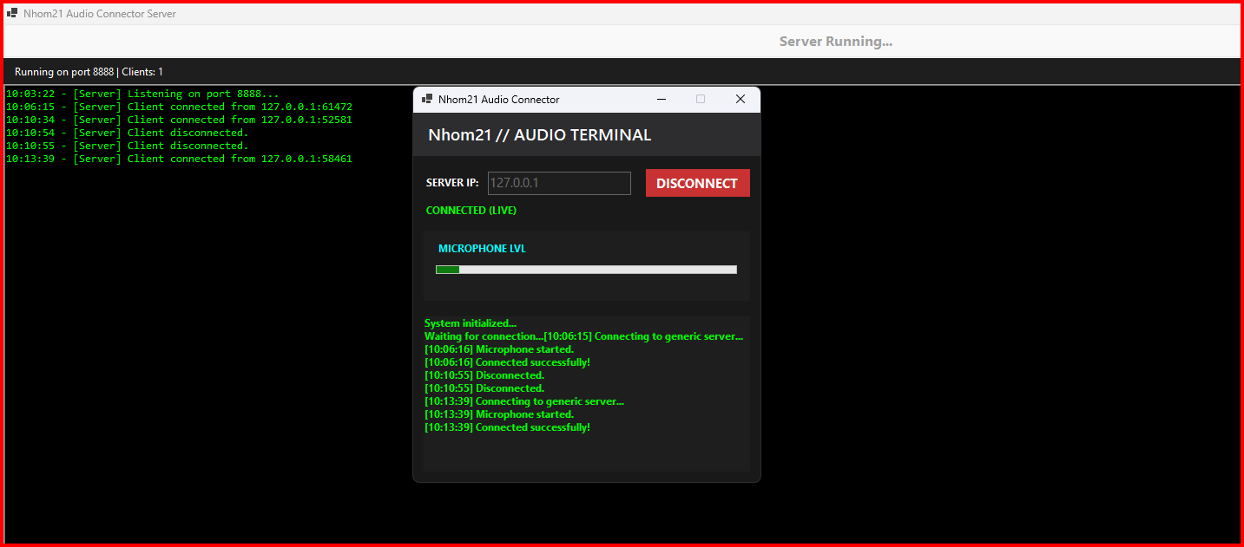
Hình 3.3: Các Client đang thực hiện Voice Chat trong mạng LAN

3.5. Đánh giá kết quả đạt được
Thông qua quá trình cài đặt và thử nghiệm, hệ thống Voice Chat đạt được các kết quả sau:
- Xây dựng thành công hệ thống Voice Chat theo mô hình Client – Server
- Truyền thông giọng nói ổn định trong mạng LAN
- Đảm bảo độ trễ thấp và chất lượng âm thanh chấp nhận được
- Giao diện đơn giản, dễ sử dụng
- Phù hợp để triển khai trong môi trường doanh nghiệp nội bộ hoặc phòng máy

3.6. Quản lý mã nguồn và làm việc nhóm
- Nhóm sử dụng GitHub để quản lý source code
- Phân công nhiệm vụ rõ ràng
- Theo dõi tiến độ qua commit
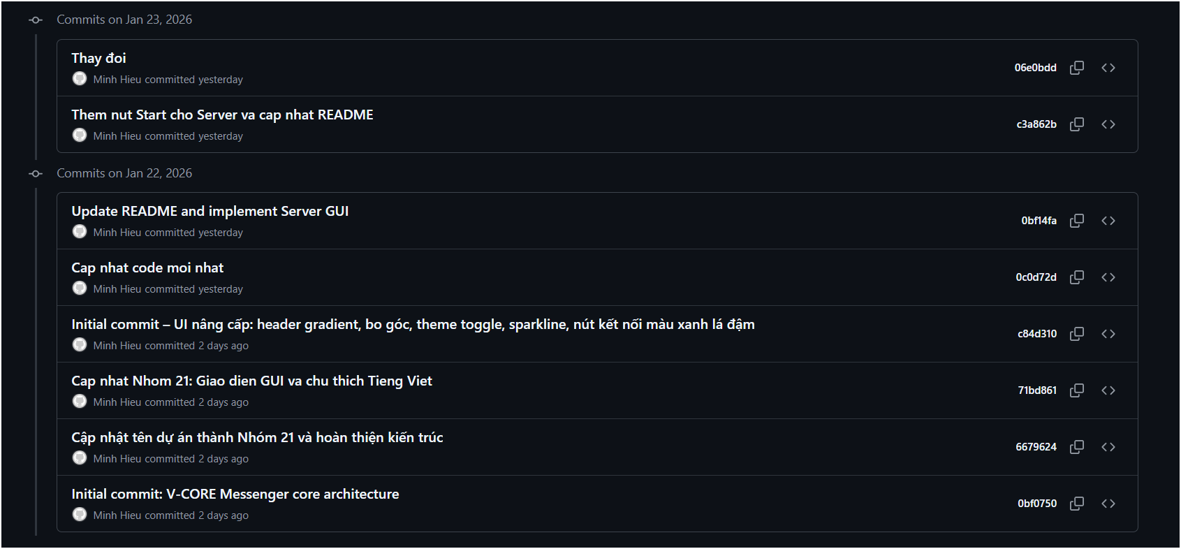
Hình 3.4: Lịch sử commit của nhóm trên GitHub

CHƯƠNG 4. THỰC NGHIỆM, ĐÁNH GIÁ VÀ HƯỚNG PHÁT TRIỂN

4.1. Thực nghiệm hệ thống
Sau khi hoàn thành việc cài đặt và triển khai, hệ thống Voice Chat được tiến hành thực nghiệm trong môi trường mạng LAN nhằm đánh giá khả năng hoạt động thực tế của hệ thống.

4.1.1. Môi trường thực nghiệm
- Số lượng Client tham gia: 3 – 5 máy
- Mạng sử dụng: Mạng LAN nội bộ
- Thiết bị âm thanh: Microphone và tai nghe
- Thời gian thực nghiệm: nhiều phiên, mỗi phiên từ 10–15 phút

4.1.2. Kịch bản thực nghiệm
- Khởi động chương trình Server
- Các Client kết nối vào Server
- Các Client lần lượt nói và trao đổi giọng nói
- Quan sát quá trình truyền – nhận âm thanh và độ ổn định của hệ thống
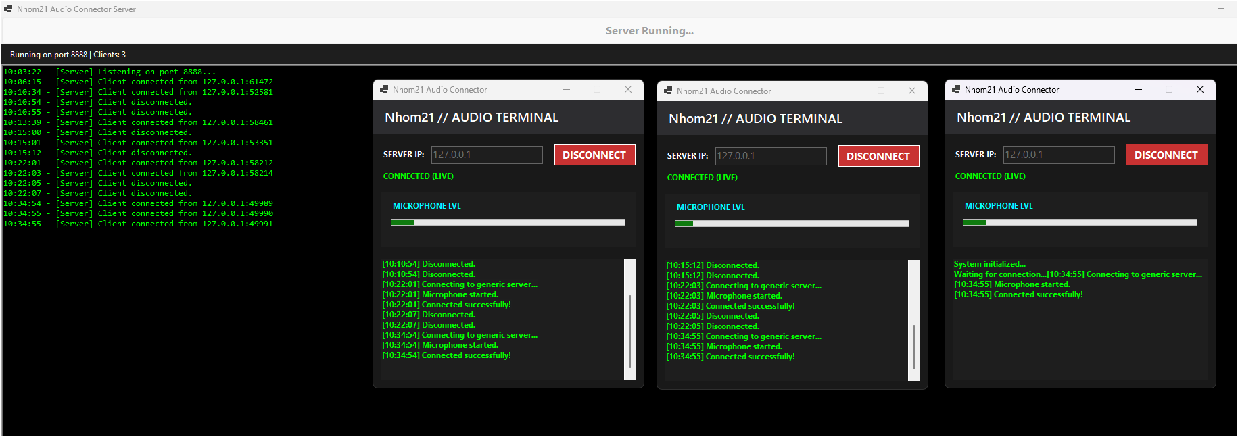
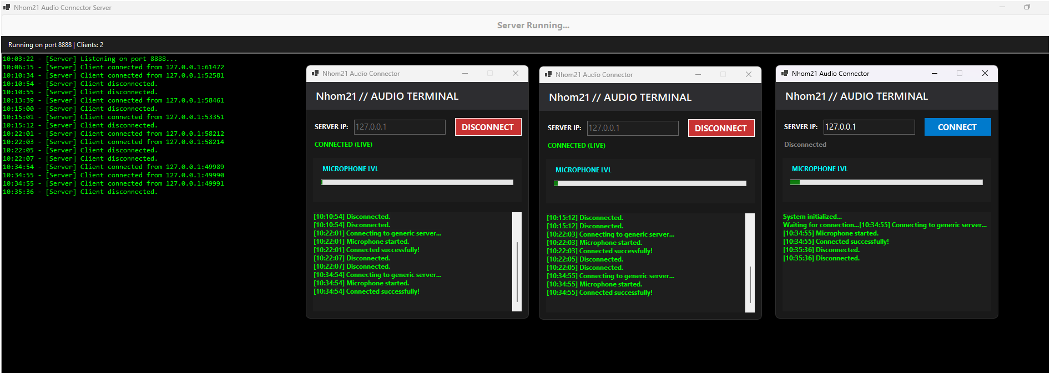
Hình 4.1: Hệ thống Voice Chat đang được thực nghiệm

4.2. Kinh nghiệm rút ra trong quá trình thực hiện
Trong quá trình xây dựng và triển khai đề tài, nhóm đã rút ra được một số kinh nghiệm quan trọng:
- Cần quản lý tốt luồng dữ liệu khi truyền âm thanh thời gian thực
- Việc xử lý âm thanh yêu cầu đồng bộ giữa thu âm, gửi dữ liệu và phát lại
- Quản lý nhiều Client kết nối đồng thời cần chú ý đến tài nguyên hệ thống
- Làm việc nhóm với Git giúp quản lý mã nguồn hiệu quả hơn
- Việc kiểm tra thường xuyên giúp phát hiện sớm lỗi phát sinh
Những kinh nghiệm này là nền tảng quan trọng cho việc phát triển các hệ thống mạng phức tạp hơn trong tương lai.

4.3. Kết quả đạt được
Sau quá trình thực hiện và thử nghiệm, đề tài đã đạt được các kết quả sau:
- Xây dựng thành công hệ thống Voice Chat theo mô hình Client – Server
- Các Client có thể giao tiếp bằng giọng nói theo thời gian thực
- Hệ thống hoạt động ổn định trong mạng LAN
- Độ trễ thấp, âm thanh rõ ràng
- Áp dụng thành công kiến thức về lập trình mạng và xử lý âm thanh
Những kết quả này cho thấy đề tài đã hoàn thành đúng mục tiêu ban đầu đề ra.

4.4. Kết quả chưa đạt được
Bên cạnh các kết quả đạt được, hệ thống vẫn còn một số hạn chế:
- Chỉ hoạt động trong mạng LAN, chưa hỗ trợ kết nối Internet
- Chưa có cơ chế mã hóa dữ liệu âm thanh
- Chưa hỗ trợ gọi nhóm nâng cao
- Giao diện còn đơn giản, chưa thân thiện với người dùng
- Chưa tối ưu hoàn toàn hiệu năng khi số lượng Client tăng cao
Những hạn chế này là cơ sở để tiếp tục phát triển và hoàn thiện hệ thống trong tương lai.

4.5. Hướng phát triển
Trong thời gian tới, hệ thống Voice Chat có thể được mở rộng theo các hướng sau:
- Hỗ trợ kết nối qua Internet (NAT Traversal, STUN/TURN)
- Bổ sung cơ chế mã hóa dữ liệu âm thanh để tăng bảo mật
- Phát triển chức năng gọi nhóm, chat văn bản
- Cải tiến giao diện người dùng
- Tối ưu hiệu năng và giảm độ trễ âm thanh
- Ứng dụng cho các hệ thống họp trực tuyến nội bộ
- Thêm tính năng video call.

4.6. Tài liệu tham khảo
- Website
- Microsoft Learn – .NET Documentation
- Microsoft Docs – TCP/IP Networking
- GitHub – NAudio Library
- Tài liệu kỹ thuật
- NET API Documentation
- NAudio Official Documentatio

